**"Путешествие в страну Детство"**

Детство- самая прекрасная пора в нашей жизни. Именно с детством связаны самые яркие и незабываемые воспоминания, так как нас окружают самые дорогие нашему сердцу, самые родные и любимые люди.

Первым социальным институтом в жизни ребёнка является семья. Из общения с близкими взрослыми ребёнок получает свои первые знания.

Вторым социальным институтом в жизни ребёнка является детский сад.

Конечно мнения родителей расходятся, когда они решают вопрос, отдавать ли [ребёнка](https://solnysko.com/) в [детский сад](https://solnysko.com/). Есть те, которые категорически против сада, бояться, что [ребёнку](https://solnysko.com/) будет плохо в чужих условиях, с чужими людьми.

[Детский сад](https://solnysko.com/) – это тот этап, который необходим детям, чтобы пройти путь формирования эмоционального развития, становления личности, понимания своей роли в коллективе.

Дома малыши могут получить всё, кроме навыков коллективного общения, социализации в обществе.

Наша задача сделать так, чтобы ребёнку было комфортно и интересно.

**Социализация в детском саду даёт:**

1. осознать свою личность, проявить характер;
2. навыки общения с ровесниками, а также со старшими;
3. формирование иммунитета;
4. формирование дисциплины и послушания;
5. изучение окружающего мира с помощью игры;
6. выработку правильного режима.

В детском саду дети воспитываются одинаково, они привыкают быть членами этого общества, уважать других, считать себя частью коллектива.

Порой только [детский сад](https://solnysko.com/) и разлука с членами семьи могут позволить некоторым деткам в полной мере проявить самостоятельность и ответственность.

[Ребёнок](https://solnysko.com/) начинает одеваться сам, кушать, даже играть. Ведь всё чаще в домашних условиях родители балуют [ребёнка](https://solnysko.com/).

**Плюсы занятий в саду**

Занятия в [детском саду](https://solnysko.com/) проходят с учётом возрастных особенностей [ребёнка](https://solnysko.com/) и направлены на развитие познания окружающего мира, математических способностей, речи и обогащение словарного запаса, художественно - эстетических способностей, физических навыков.

Итак, [детский сад](https://solnysko.com/) – это дошкольное воспитание, через которое полезно пройти каждому [ребёнку](https://solnysko.com/). В нём дети получают развитие ответственности, самостоятельности, навыков общения с ровесниками. В нём учатся вести себя в коллективе, дружить, соревноваться и заниматься вместе.

Но, чтобы ребёнок вступил в этот институт жизни ему необходимо пройти адаптацию. Что же это такое и как сделать так, чтобы она не обернулась стрессом для маленького человека?

**Консультация для родителей**

**"Адаптация детей к детскому саду"**

Вот и настало время , когда малыш переступает порог детского сада.

В жизни ребёнка наступает самый сложный период - период адаптации. Адаптацией принято называть процесс вхождения ребёнка в новую среду и привыкание к её условиям.

У детей в период адаптации могут нарушаться аппетит, сон, эмоциональное состояние. У некоторых малышей наблюдается потеря уже сложившихся положительных привычек и навыков. Например, дома просился на горшок – в детском саду этого не делает, дома ел самостоятельно, а в детском саду отказывается.

Понижение аппетита, сна, эмоционального состояния приводит к снижению иммунитета, к ухудшению физического развития, потере веса, иногда к заболеванию.

Выделяют три степени адаптации: лёгкую, средней тяжести и тяжёлую.

При лёгкой адаптации отрицательное эмоциональное состояние длится недолго. В это время малыш плохо спит, теряет аппетит, неохотно играет с детьми. Но в течение первого месяца после поступления в детский сад по мере привыкания к новым условиям все нормализуется.

При адаптации средней тяжести эмоциональное состояние ребёнка нормализуется более медленно и на протяжении первого месяца после поступления он болеет.

Самой нежелательной является тяжелая адаптация, когда эмоциональное состояние ребенка нормализуется очень медленно (иногда этот процесс длится несколько месяцев). В этот период ребёнок либо переносит повторные заболевания, либо проявляет стойкие нарушения поведения. Тяжёлая адаптация отрицательно влияет как на состояние здоровья, так и на развитие детей.

От чего же зависит характер и длительность адаптационного периода?

-состояния здоровья и уровня развития ребёнка. Здоровый, хорошо развитый ребёнок легче переносит трудности социальной адаптации. Такого ребёнка можно заинтересовать новой игрушкой, занятиями.

-индивидуальных особенностей. Дети одного и того же возраста по разному ведут себя в первые дни пребывания в детском саду. Одни дети плачут, отказываются есть, спать, на каждое предложение взрослого реагируют бурным протестом. Но проходит несколько дней, и поведение ребёнка меняется: аппетит, сон восстанавливаются, ребёнок с интересом следит за игрой товарищей. Другие, наоборот в первый день внешне спокойны. Без возражения выполняют просьбы воспитателя, а в последующие дни с плачем расстаются с родителями, плохо едят, спят, не принимают участия в играх. Такое поведение может продолжаться несколько недель.

-условий жизни в семье. Это создание режима дня в соответствии с возрастом и индивидуальными особенностями, формирование у детей умений и навыков, а также личностных качеств (умение играть с игрушками, общаться со взрослыми и детьми, самостоятельно обслуживать себя и т.д.). Если ребёнок приходит из семьи, где не были созданы условия для его правильного развития, то, естественно, ему будет очень трудно привыкать к условиям дошкольного учреждения.

-опыта общения со сверстниками и взрослыми. Малыши, которые до поступления в детский сад неоднократно попадали в разные условия (посещали родственников, знакомых, выезжали на дачу и т.п.), легче привыкают к дошкольному учреждению. Важно, чтобы в семье у ребёнка сложилось доверительные отношения со взрослыми, умение положительно относится к требованиям взрослых.

Объективными показателями окончания периода адаптации у детей являются:

- хороший аппетит;

-глубокий сон;

-бодрое эмоциональное состояние;

-полное восстановление имеющихся привычек и навыков;

-активное поведение.

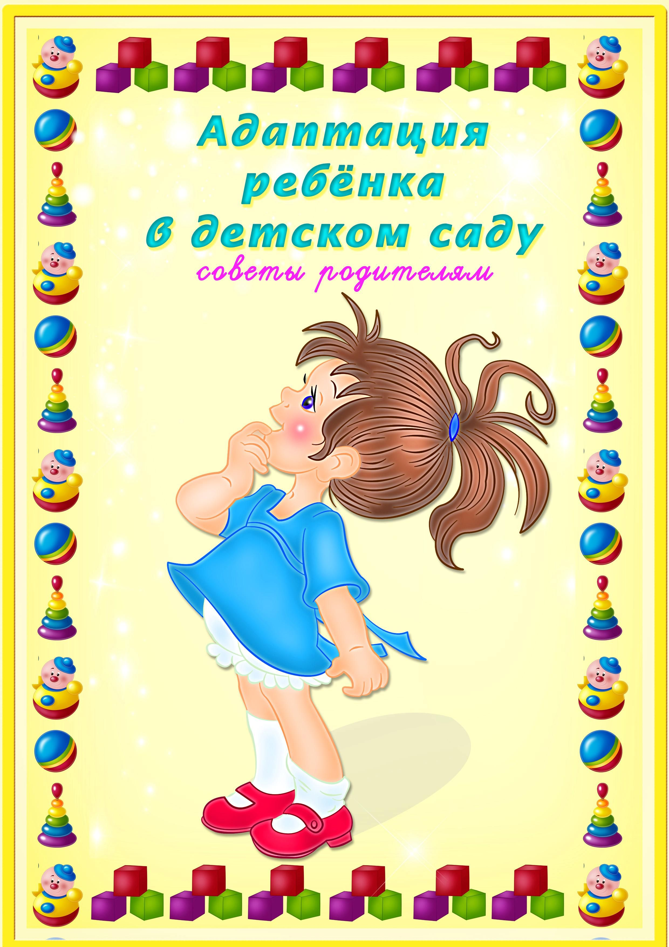

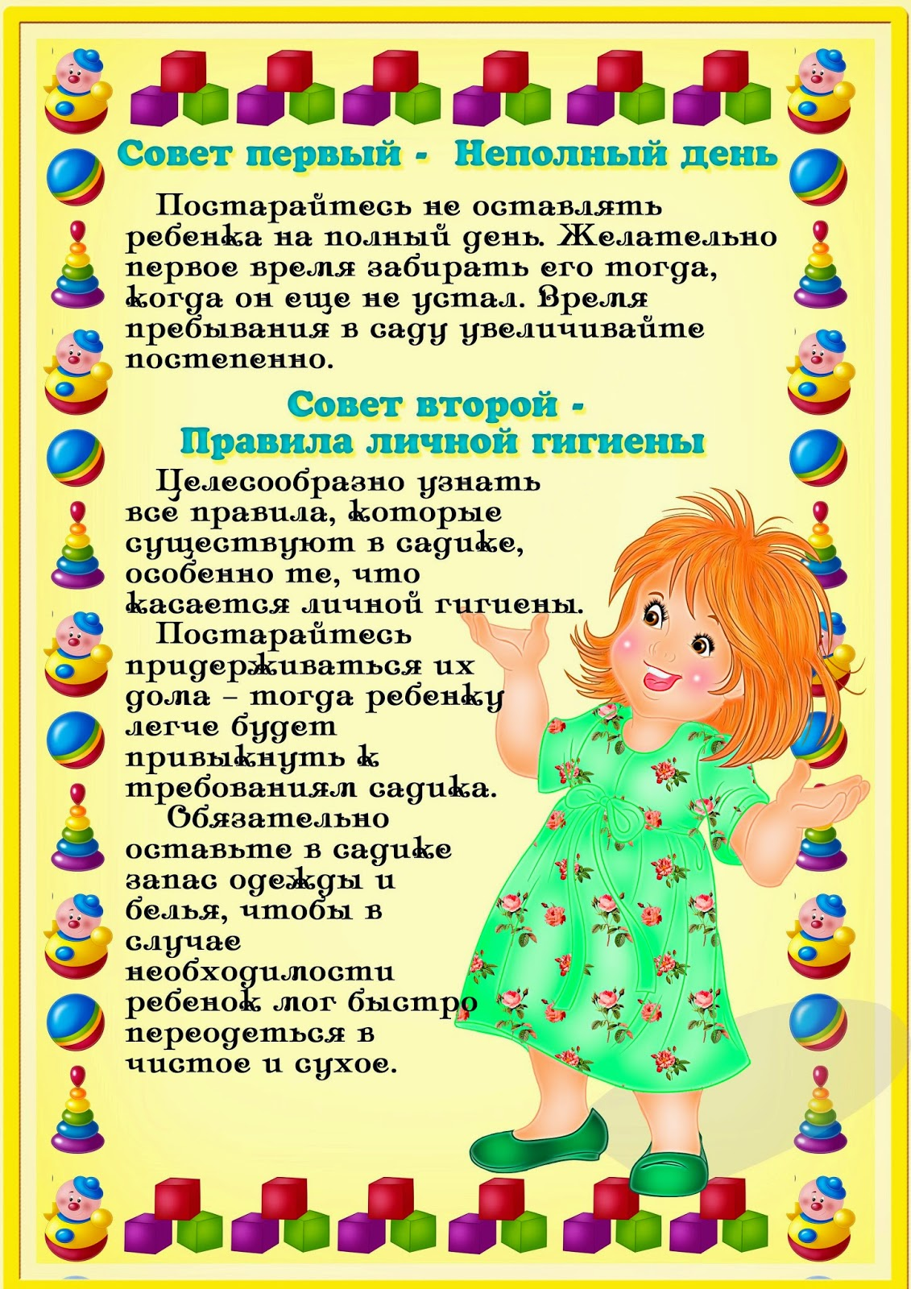

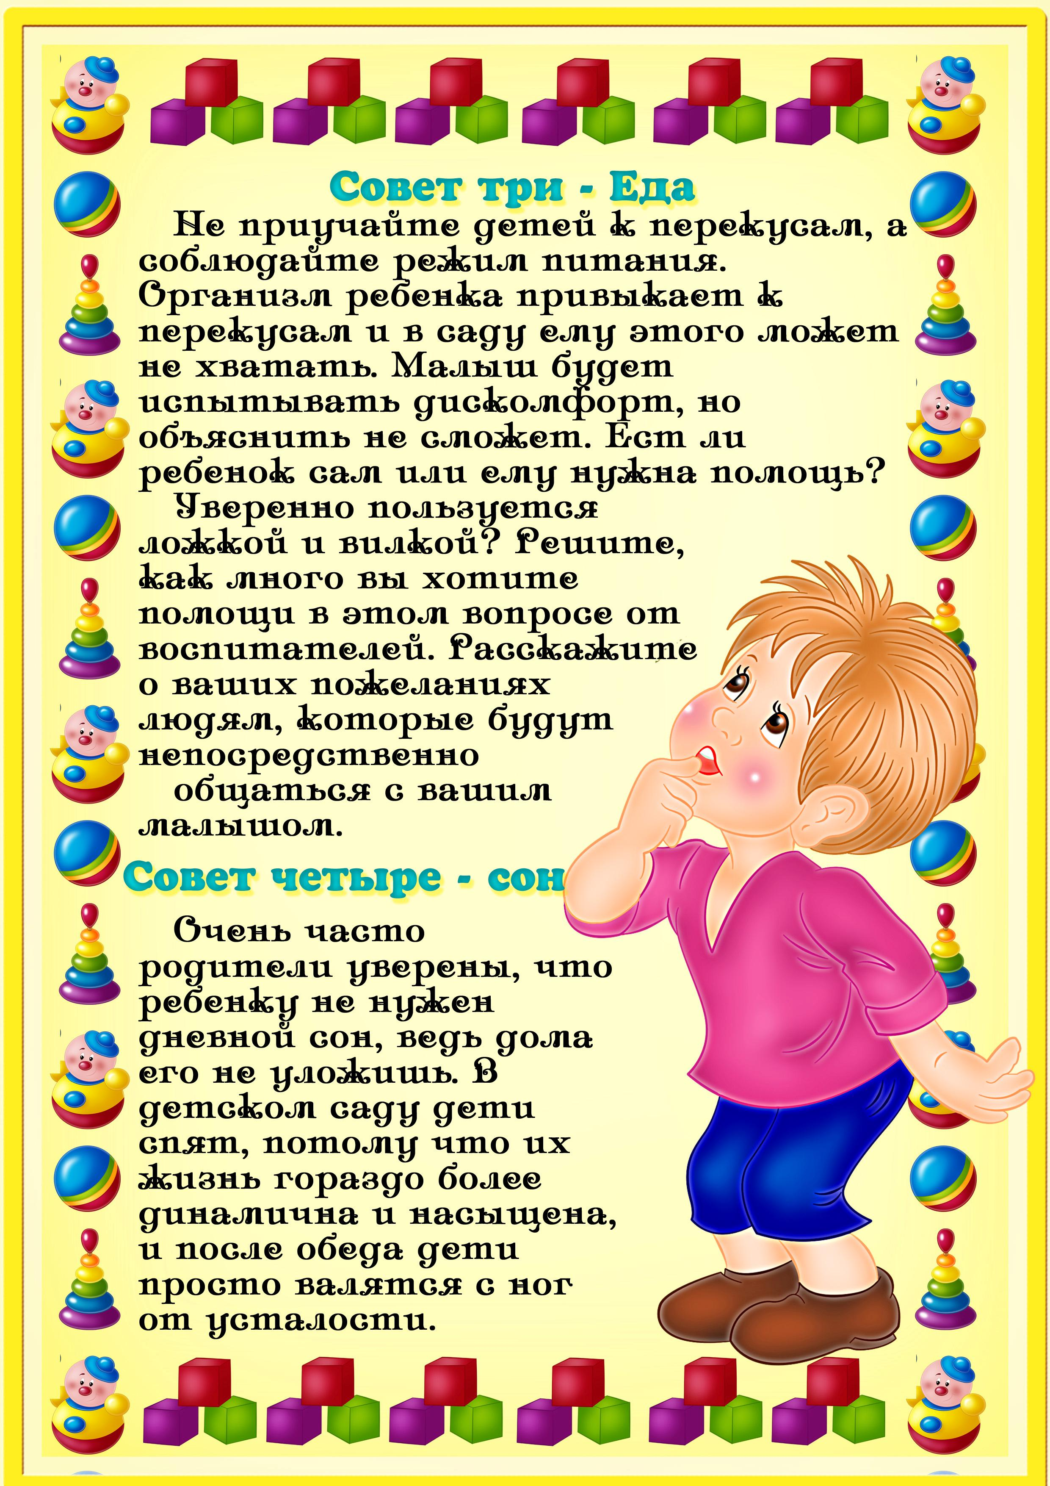

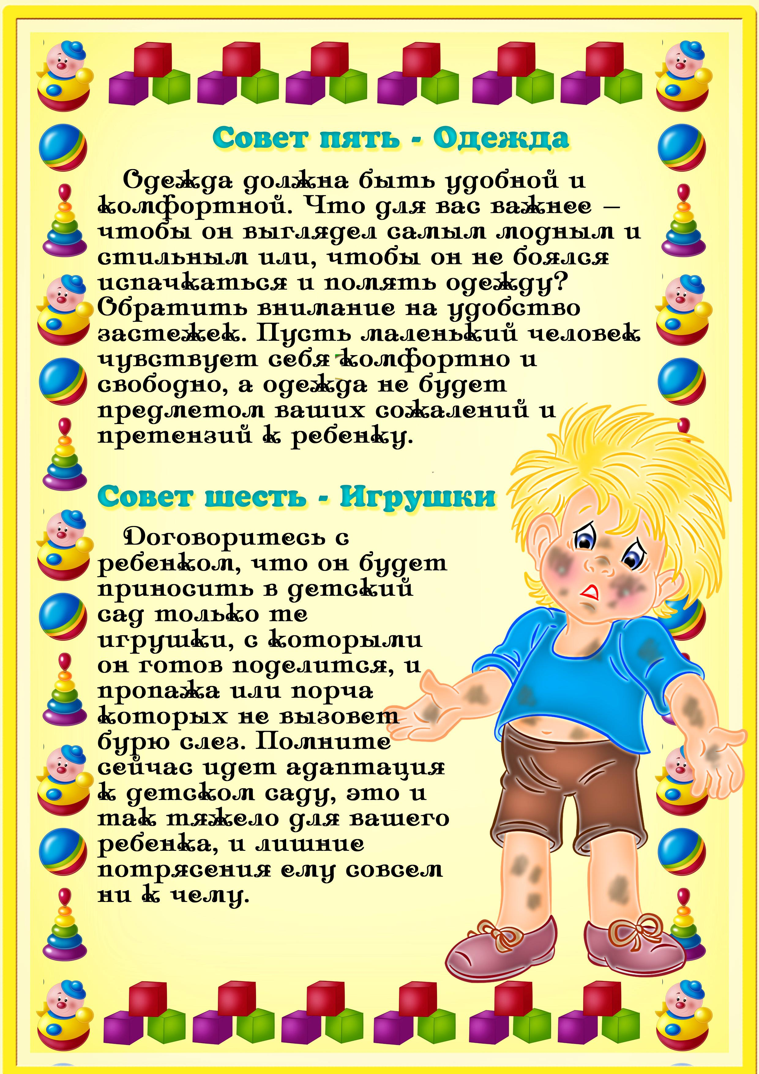

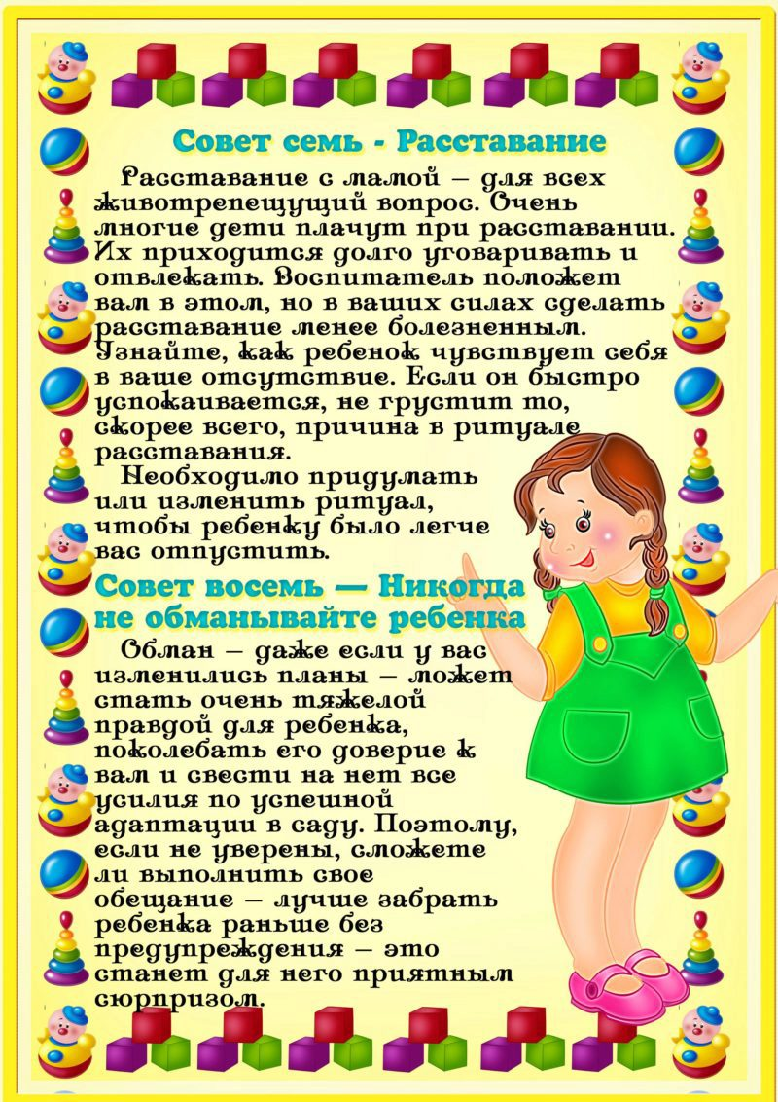

**"Развивающие игры как средство развития**

**интеллектуальной активности детей раннего возраста"**

 "Без игры нет, не может быть полноценного

 умственного развития.

Игра – это искра, зажигающая

 огонек пытливости и любознательности".

В. А. Сухомлинский.

Маленькие дети –искатели приключений .Чтобы детство **детей было счастливым,** главное место в их жизни должна занимать игра! И её нужно удовлетворить потому, что играя, ребёнок учится и познаёт мир!

Что происходит в раннем детстве?

1) Интенсивно идёт сенсомоторное развитие.

2)Осуществляется речевое общение, развивается понимание речи взрослых, увеличивается запас слов, ребёнок строит предложения, речь становится средством развития мышления.

3) Ребёнок овладевает предметными действиями. Предметная деятельность способствует развитию ощущений, восприятия, внимания, памяти и мышления. Экспериментируя с предметами с помощью манипуляций, ребёнок извлекает много информации об объектах, устанавливая связи между ними.

4)Растёт любознательность ребёнка, он всё чаще начинает задавать вопросы

("Что это?", "Зачем?", "Почему?"), появляется интерес к сказкам и стихам.

5)Появляются игровые действия, где дети подражают действиям взрослых.

6) Происходит становление самосознания "Я - сам".

Если вы хотите организовать развивающие игры-занятия, запомните 3 правила.

* **Правило первое**

Не давайте малышу для постоянного пользования игрушки, с которыми будете проводить игры, чтобы у него не пропал интерес к ним.

* **Правило второе**

Во время игры ребёнка не должны отвлекать посторонние предметы. Все лишнее нужно убрать из поля зрения малыша.

* **Правило третье**

Пусть игры будут достаточно простыми и совсем короткими. Даже 5 минут вполне достаточно! Но всегда стремитесь, чтобы ребенок довёл начатое дело до конца. А после этого замените игру на новую — и вы увидите, что внимание ребёнка снова оживет.

